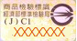
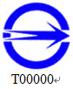
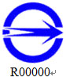
「商品檢驗標識」(圖例如： 或 或 ）

